**Le rôle Hyper-V**

Ce laboratoire doit être fait individuellement sur votre serveur réel

**Objectif**

* Ce laboratoire vise à maîtriser l’installation et la configuration du rôle Hyper-V

**Étape 1a - La commande BCDEDIT et le paramètre hypervisorlaunchtype**

* Démarrer une "invite de commandes" en tant qu'administrateur
  + Exécuter la commande suivante

**bcdedit.exe /enum**

L'absence du paramètre "**hypervisorlaunchtype**" prouve que le rôle hyper-V n'est pas installé.

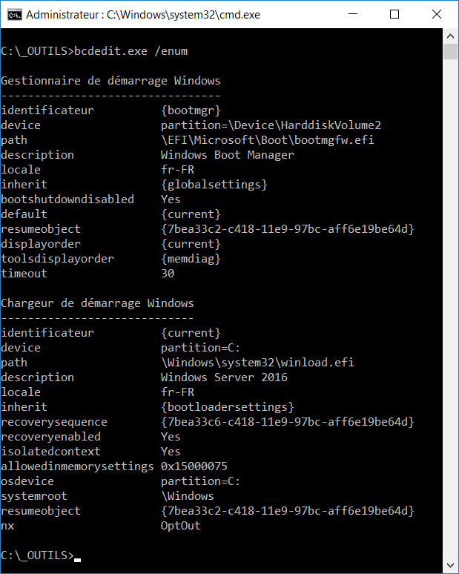

**Le résultat de la commande peut varier d'un local à l'autre.**

**Étape 1b - Installation du rôle Hyper-V sur le serveur réel**

Démarrer la console "**Gestionnaire de serveur**"

* Dans "**Gérer**" sélectionner "**Ajouter des rôles et fonctionnalités**"

Dans la section "**Rôles**" sélectionner "**Hyper-V**"

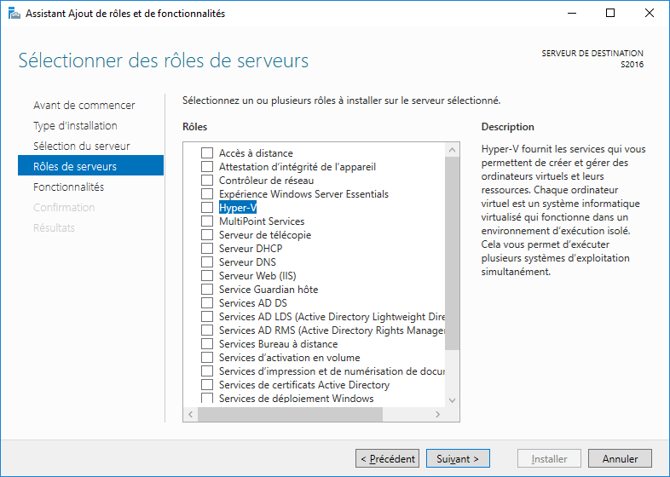

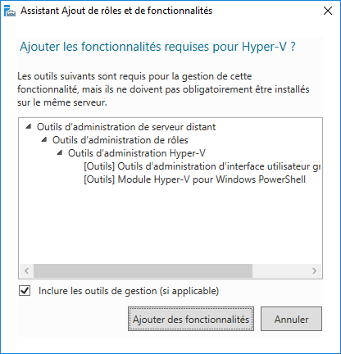

Cliquer sur le bouton "**Ajouter des fonctionnalités**"

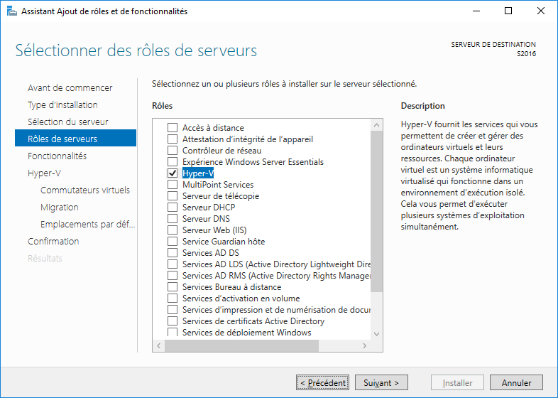

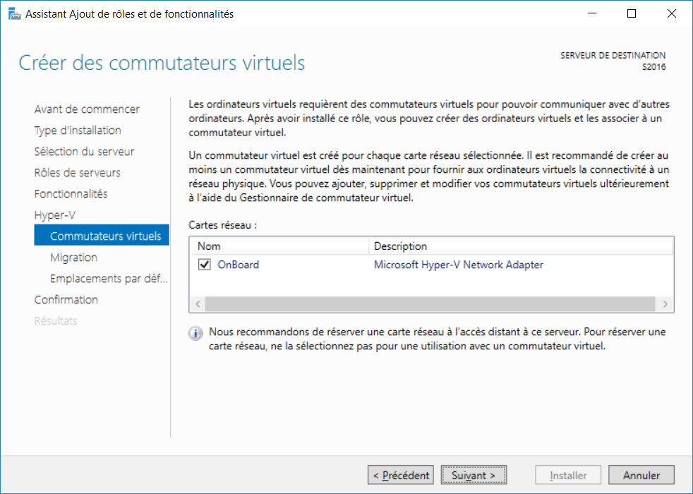

**La description de votre carte réseau sera différente de la capture d'écran.**

**À cette étape, vous devez modifier les deux emplacements par défaut.**

* "**Emplacement par défaut des fichiers de disque dur virtuel**"

vous devez remplacer le dossier par défaut par le dossier **C:\_VIRTUEL\DISQUE**

* "**Emplacement par défaut des fichiers de configuration d'ordinateur virtuel**"

vous devez remplacer le dossier par défaut par le dossier **C:\_VIRTUEL\ORDI**

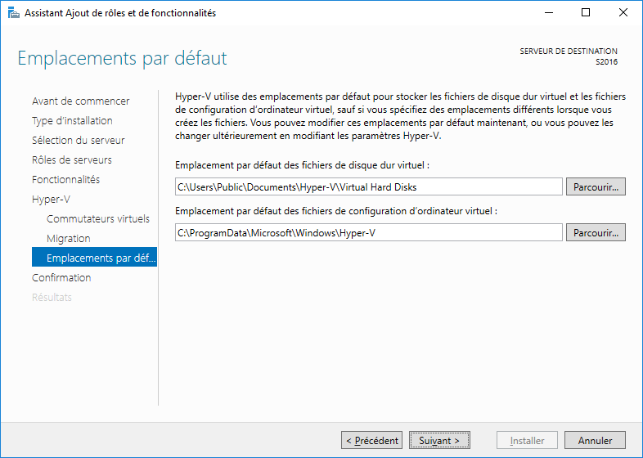

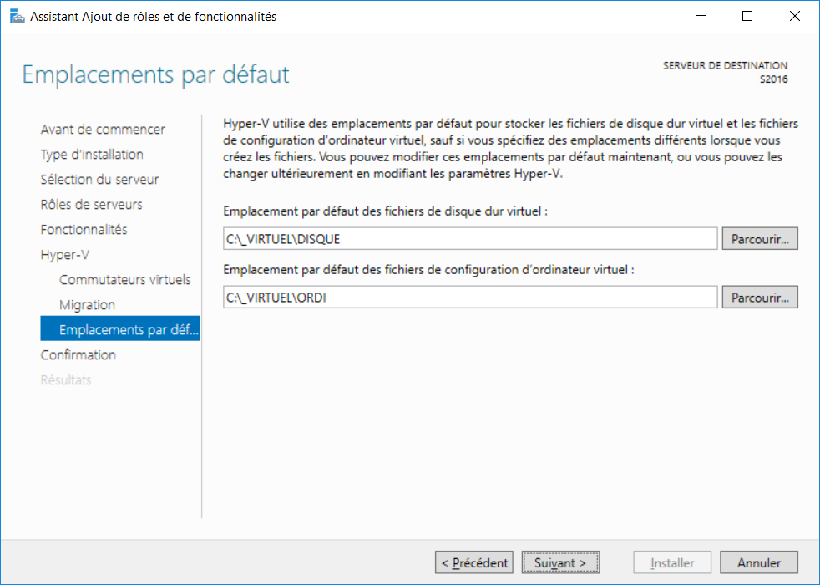

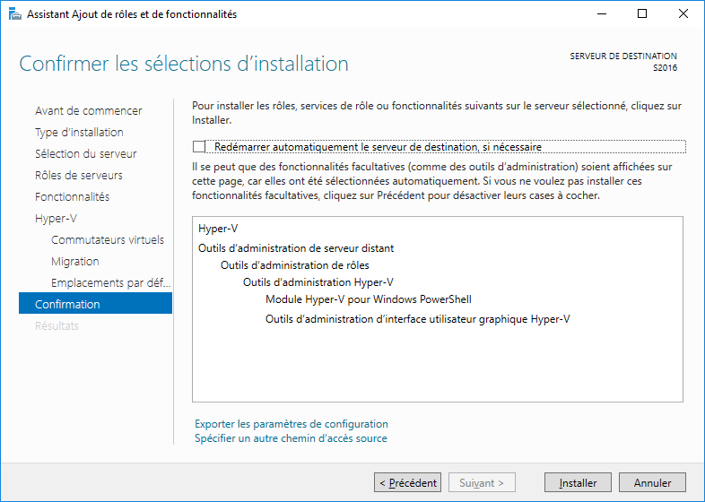

Sélectionner "**Redémarrer automatiquement le serveur de destination, si nécessaire**"

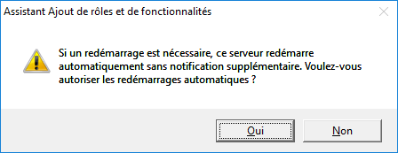

Cliquer sur le bouton "**Oui**"

Cliquer sur le bouton "**Installer**"

**note: l'ordinateur va redémarrer deux fois**

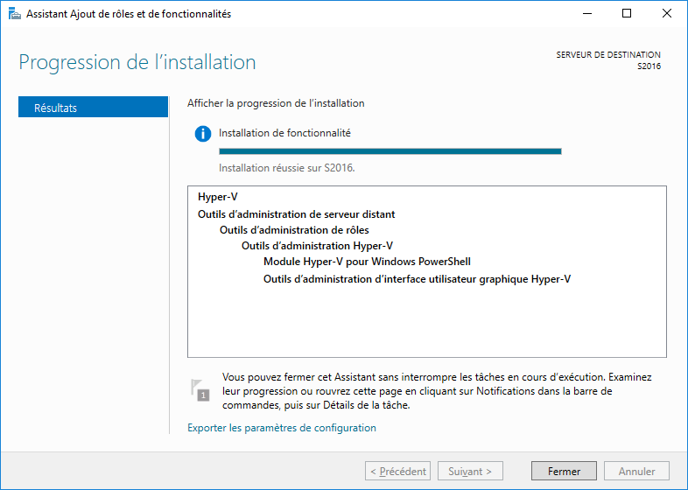

**Étape 1c - La commande BCDEDIT et le paramètre hypervisorlaunchtype**

* Démarrer une "invite de commandes" en tant qu'administrateur
  + Exécuter la commande suivante

**bcdedit.exe /enum**

La ligne "**hypervisorlaunchtype Auto**" prouve que le rôle hyper-V est installé et qu'il est fonctionnel.

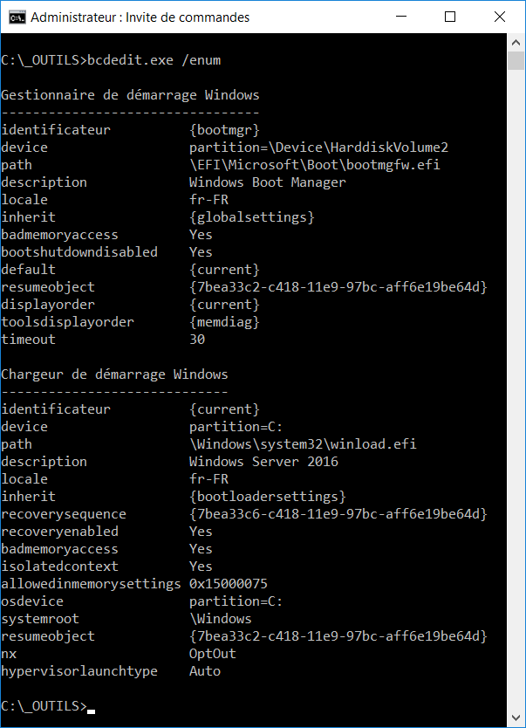

**Le résultat de la commande peut varier d'un local à l'autre.**

**Étape 1d - Activer et désactiver Hyper-V**

**Pendant la session, vous n'aurez pas besoin d'exécuter ces commandes.**

Voici la commande qui permet de désactiver Hyper-V sur un ordinateur.

**bcdedit.exe /set hypervisorlaunchtype off**

**note: vous devez redémarrer l'ordinateur**

Voici la commande qui permet d'activer Hyper-V sur un ordinateur.

**bcdedit.exe /set hypervisorlaunchtype auto**

**note: vous devez redémarrer l'ordinateur**

**Étape 2 - Hyper-V et les cartes réseau**

* Démarrer la console "Connexions réseau" avec la commande NCPA.CPL

Vous avez une carte réseau supplémentaire dont le nom débute par **vEthernet**.

La carte réseau **vEthernet** a récupérée la configuration IPv4 de la carte réseau **OnBoard**.

La carte réseau OnBoard a perdu sa configuration IPv4 au profit de la nouvelle carte réseau.

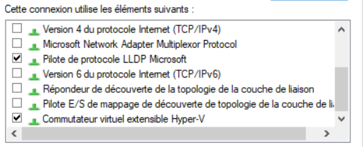

**Étape 3 - Paramétrer le service "Hyper-V"**

Démarrer la console "Gestionnaire Hyper-V".

* Dans la section de gauche, vous devez sélectionner votre serveur

Dans le menu contextuel, choisir "**Gestionnaire de commutateur virtuel…**"

* Sélectionner le commutateur que vous avez créé et modifier son nom pour "**EXTERNE**".
* Vous devez créer un commutateur virtuel de type PRIVÉ dont le nom sera "**PRIVE**".

**Étape 4 - Gestionnaire de commutateur virtuel...**

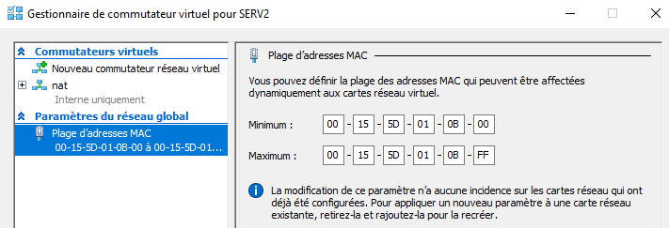

On désire modifier la plage des adresses MAC pour utiliser la plage suivante

**00155Dccpp00** à **00155DccppFF**

**cc = 37 pour le local 5.37**

**cc = 38 pour le local 5.38**

**cc = 32 pour le local 4.32**

**cc = 28 pour le local 5.28**

**pp = numéro de votre ordinateur réel en utilisant deux chiffres**